**Гузняк Магдалена (Huzniakowa Magdalena)**

17 октября 1815 г – крещение дочери Текли (НИАБ 136-13-894, лист 93, №38/1815-р (ориг)).

27 декабря 1818 г – крещение сына Адама (НИАБ 136-13-894, лист 100, №46/1818-р (ориг)).

**НИАБ 136-13-894:** Лист 93. **Метрическая запись №38/1815-р (ориг).**

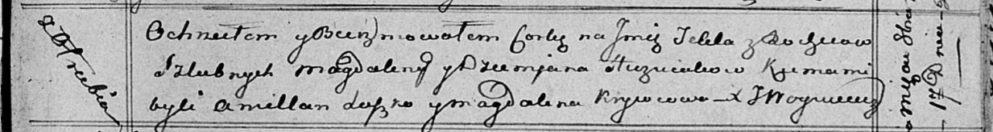

Осовская Покровская церковь. 17 октября 1815 года. Метрическая запись о крещении.

Huzniakowna Tekla – дочь родителей с деревни Отруб.

Huzniak Dziemjan – отец.

Huzniakowa Magdalena – мать.

Suszko Amillan – кум.

Krywcowa Magdalena – кума.

Woyniewicz Tomasz – ксёндз.

**НИАБ 136-13-894:** Лист 100. **Метрическая запись №46/1818-р (ориг).**

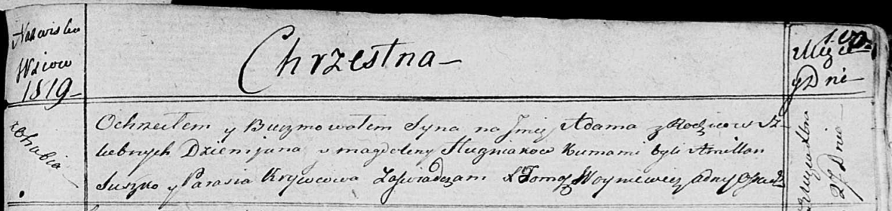

Осовская Покровская церковь. 27 декабря 1818 года. Метрическая запись о крещении.

Huzniak Adam – сын родителей с деревни Отруб.

Huzniak Dziemjan – отец.

Huzniakowa Magdalena – мать.

Suszko Amillan – кум.

Krywcowa Parasia – кума.

Woyniewicz Tomasz – ксёндз.